**Documentaţia proiectului web**

**Vlad Țepeș**

**Autor**:

Pănescu Roberta Mihaela

Clasa a XI-a F

Colegiul Naţional “Elena Cuza” Craiova

Profesor îndrumător: Cîlţan Alina-Florentina

**Ghid de utilizare**

Se lansează un browser.

În bara de adrese, se scrie adresa site-ului: <https://vlad-tepes.000webhostapp.com/>

Pentru a accesa pagina admin va trebui să vă logați cu: Utilizator: admin și Parolă: admin.

Pentru a accesa pagina propriu-zisă va trebui să vă logați cu: Utilizator: user și Parolă: user.

**Scurtă descriere a modului de navigare pe site**

**Pagina principală** conține un formular de logare care prezintă două casete text (Utilizator și Parolă) și butonul **Logare.**

Există 2 tipuri de utilizatori: elevi și administrator.

**Pagina de admin** conține butoanele :”Utilizatori” care face legătura cu tabelul ”useri”, în care sunt stocate datele utilizatorilor care pot accesa site-ul; ”Mesaje” ce deține informații din tabelul “contact” cu privire la mesajele primite de administratorii paginii și butonul “Exit” ce returnează pagina principală.

**Pagina propriu-zisă** conține:

-Informații despre Vlad Țepeș: Istorie, Legendă, Mituri, Curiozități, Ecranizări, Presa străină.

-O secțiune cu fotografii.

-Un formular de contact cu ajutorul căruia utilizatorii își pot spune părerea despre site.

-Informații cu privire la resursele folosite, la autori și documentația proiectului.

**Arhitectura aplicaţiei**

**Browser**

**Server de web**

**Sistem de gestiune a bazelor de date (SGBD):**

**MySQL**

**Script PHP**

**asociat formularului**

1. Browserul cere un fişier care să conţină un formular
2. Serverul trimite formularul
3. Browserul trimite datele completate
4. Serverul trimite rezultatul scriptului
   1. Cereri SQL
   2. Rezultatele cererilor SQL

4, 5

6

**DESFĂŞURAREA PROCESULUI**

1. Browserul cere serverului de web o pagină HTML conţinând un formular.

2. Serverul trimite acea pagină browserului. Acesta o afişează pe ecran lăsând apoi utilizatorul să completeze elementele formularului.

3. După completare, utilizatorul selectează un buton de tip "trimite datele". Browserul împachetează informaţiile completate trimiţându-le serverului de web.

4. Serverul de web lansează scriptul PHP asociat formularului dându-I acestuia datele primite de la browser.

5. Scriptul PHP despachetează aceste date şi le foloseşte ca informaţii de plecare pentru acţiunea pe care o efectuează. Printre operaţiile efectuate de acest script pot fi:

5.1. Trimiterea de cereri SQL către un SGBD.

5.2. Primirea şi interpretarea rezultatelor acestor cereri.

6. Scriptul PHP scrie la ieşire un fişier (în acest caz, de tip HTML) şi îşi încheie execuţia.

7. Serverul de web preia acest rezultat şi îl trimite browserului spre afişare.

**Exemple de scripturi PHP**

1. Scriptul **contact.php**

<?php

$conexiune=new mysqli('localhost','id13523907_dracula_user','#Nut#123456789','id13523907_dracula_bd');

if(mysqli_connect_errno()){

exit('Conectare esuata: '.mysqli_connect_error());

}

else{

$nume1=$_POST['name'];

$email1=$_POST['email'];

$mesaj1=$_POST['comments'];

$today=getdate();

$data=$today['mday'].'/'.$today['mon'].'/'.$today['year'];

$today['hours']=$today['hours']+3;//se obtine ora Romaniei

$ora=$today['hours'].':'.$today['minutes'].':'.$today['seconds'];

$rezultat=$conexiune->query("INSERT INTO contact (nume_prenume,email,mesaj,data,ora) VALUES ('$nume1','$email1','$mesaj1','$data','$ora')");

}

$conexiune->close();

?>

1. Scriptul **logare.php**

<?php

$conexiune=new mysqli('localhost','id13523907_dracula_user','#Nut#123456789','id13523907_dracula_bd');

if(mysqli_connect_errno()){

exit('Conectare esuata: '.mysqli_connect_error());

}

else{

$utilizator1=$_POST['user'];

$parola1=$_POST['pass'];

$rezultat=$conexiune->query("SELECT * FROM useri WHERE username='$utilizator1' AND parola='$parola1'");

if ($rezultat->num_rows > 0) {

if($utilizator1=="admin")

echo '<script language="JavaScript"> self.close(); window.open("admin.html"); </script>';

else

echo '<script language="JavaScript"> self.close(); window.open("index1.html"); </script>';

}

else

echo '<script language="JavaScript">alert("Utilizator sau parola incorecte");self.close(); window.open("index.html"); </script> ';

}

$conexiune->close();

1. Scriptul **mesaje.php**

<?php

$conexiune=new mysqli('localhost','id13523907_dracula_user','#Nut#123456789','id13523907_dracula_bd');

if(mysqli_connect_errno()){

exit('Conectare esuata: '.mysqli_connect_error());

}

else{

echo '<body background="imagini/29.jpg" text="black">';

echo '<h2>Mesaje</h2>';

echo '<ol>';

$rezultat = $conexiune->query("SELECT * FROM contact ");

if ($rezultat->num_rows > 0)

{

while($linie = $rezultat->fetch_assoc())

{

$nume_prenume=$linie['nume_prenume'];

$email=$linie['email'];

$mesaj=$linie['mesaj'];

$data=$linie['data'];

$ora=$linie['ora'];

echo '<li>Numele și prenumele: <b>'.$nume_prenume.'</b> Email : <b>'.$email.'</b> Mesaj: <b>'.$mesaj.'</b> Data: <b>'.$data.'</b> Ora: <b>'.$ora.'</b><BR><BR></li>';

}

}

echo '</ol>';

echo '<h2 style="text-align:center;"><a href="admin.html">Înapoi la pagina administrator</a></h2>';

echo '</body>';

}

$conexiune->close();

?>

1. Scriptul **utilizatori.php**

<?php

$conexiune=new mysqli('localhost','id13523907_dracula_user','#Nut#123456789','id13523907_dracula_bd');

if(mysqli_connect_errno()){

exit('Conectare esuata: '.mysqli_connect_error());

}

else{

echo '<body background="imagini/30.jpg" text="black">';

echo '<h2>Utilizatori</h2>';

echo '<ol>';

$rezultat = $conexiune->query("SELECT * FROM useri ");

if ($rezultat->num_rows > 0)

{

while($linie = $rezultat->fetch_assoc())

{

$nume=$linie['nume'];

$prenume=$linie['prenume'];

$user=$linie['username'];

$parola=$linie['parola'];

$email=$linie['email'];

echo '<li>Nume: <b>'.$nume.'</b> Prenume: <b>'.$prenume.'</b> User: <b>'.$user.'</b> Parolă: <b>'.$parola.'</b> Email: <b>'.$email.'</b><BR><BR></li>';

}

}

echo '</ol>';

echo '<h2 style="text-align:center;"><a href="admin.html">Înapoi la pagina administrator</a></h2>';

echo '</body>';

}

$conexiune->close();

?>

**Structuri de date**

Baza de date **id13523907_dracula_bd.**

Baza de date **id13523907_dracula_bd** conţine 2 tabele: **contact** şi **useri**.

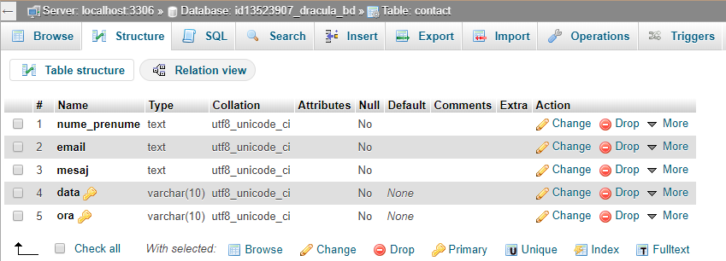

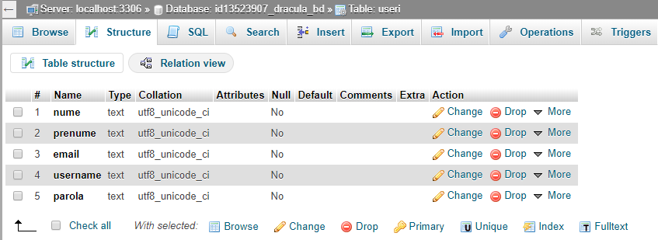

Gestiunea bazei de date se realizează prin intermediul aplicaţiei **phpMyAdmin**.

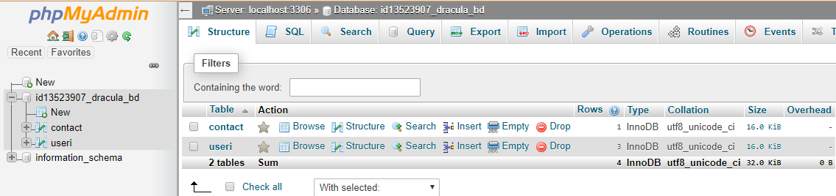

**Justificarea alegerii temei Vlad Țepeș**

Pagina web creată de noi prezintă ceea ce este important de ştiut despre Paris: ce înseamnă un cutremur , cauzele produceriiunuicutremur, tipurile de cutremure, efectelecutremurelorasupravieţii de pe Terra, curiozităţi legate de cutremure.

Știința care se ocupă cu studiulcutremurelor (mișcărilorseismice) se numește [seismologie](https://ro.wikipedia.org/wiki/Seismologie).

Cutremureleputernice pot distrugeconstrucții, clădiri, chiarlocalitățiîntregi, provoacăalunecări de teren, chiar catastrofenaturale.

**Argument tehnic – în alegerea softului utilizat la proiectarea şi realizarea site-ului**

Pentru a realiza pagina web am utilizat limbajele HTML, CSS, JavaScript, PHP şi MySQL.

Cu ajutorul acestora, am redat informaţiile despre Paris astfel încât să fie uşor de urmărit şi să capteze atenţia celui care navighează în acest site. Utilizand PHP am facut legatura intre : tabelele din baza de date si pagina de admin, casetele text “Utilizator” si “Parola” din pagina principala cu tabelul “useri” , mesajele primite de la utilizatorii paginii cu tabelul “contact”. În MySQL am creat baza de date “id5628290_paris_bd” in care sunt stocate tabelele mentionate anterior.

**Argument pentru alegerea legăturilor utile**

Legăturile utile au asigurat crearea meniului din pagina web. Utilizarea acestora permite accesarea cu uşurinţă a informaţiilor cuprinse în pagina web.

**Susţinerea originalităţii lucrării**

Pagina creată este originală deoarece navigarea sa este realizată printr-un meniu interactiv interesant; se putea naviga şi de pe mobil. Site-ul are o grafică placută, ușor de navigat, fiecare pagină având o legătură directă către pagina principală.

Am urmărit să proiectez un site atractiv pentru utilizatori. Am alternat tipurile de obiecte pentru a nu deveni monotonă navigarea, iar conținutul l-am prezentat în paragrafe scurte, concise, schematizate. Mesajele sunt ușor de înțeles, iar conținutul informațional este bine structurat.

Având în vedere că scopul principal al acestui site este acela de a transmite informații, pentru ca acestea să poată fi recepționate de utilizatori, trebuie să fie prezentate într-un mod care facilitează perceperea lor.

**Susţinerea actualităţii lucrării**

Tema abordată prin intermediul site-ului este actuală întrucât frecvent există utilizatori care vor avea nevoie să găsească informații utile, interesante în legătură cu istoria noastră, cu Vlad Țepeș.

**Resurseutilizate**

Template utilizat:<http://www.designstub.com/>

Bibliografie:

1. <https://www.historia.ro/sectiune/portret/articol/vlad-tepes-legenda-si-istorie>
2. <http://www.castelulbran.ro/contele-dracula.html>
3. <https://dincolodevarf.com/2019/06/03/curiozitati-despre-vlad-tepes/>
4. <https://adevarul.ro/locale/hunedoara/adevaratul-dracula-obsesiile-l-au-l-au-facut-faimos-intreaga-lume-10-lucruri-bizare-despre-vlad-Tepes-1_5824b9e95ab6550cb86437f0/index.html>
5. <https://ro.wikipedia.org/wiki/Dracula_(roman)>
6. <https://kemavrora.ru/ro/drakula-vlad-cepesh---biografiya-informaciya-lichnaya-zhizn.html>
7. <https://adevarul.ro/locale/targoviste/video-vlad-dracul-Tepes-povestea-nestiuta-vampirul-cautat-americani-urmasul-bram-stoker-am-vrut-spal-pacatele-stra-strabunicului-meu-1_54c24f01448e03c0fde29989/index.html>